1. Выделить основные абстракции (сущность, атрибут, связь) в предметной области и определить их параметры.
1. Сущности и их атрибуты:
АВИАКОМПАНИЯ (Перевозчик)
Атрибуты: ID компании (уникальный идентификатор), Название, Страна регистрации.
САМОЛЕТ
Атрибуты: ID самолета (бортовой номер), Модель, Вместимость пассажиров, Год выпуска, ID компании (ссылка на владельца).
ЭКИПАЖ
Атрибуты: ID экипажа, ФИО командира, Количество членов, Квалификация, ID компании (ссылка на работодателя).
МАРШРУТ
Атрибуты: ID маршрута, Город вылета, Город прилета, Расстояние км, Плановое время в пути.
РЕЙС
Атрибуты: Номер рейса (уникальный идентификатор), Дата вылета, Время вылета, Статус (допустимые значения: прибыл, формируется, в полете), ID маршрута, ID самолета, ID экипажа.
2. Связи между сущностями:
АВИАКОМПАНИЯ - САМОЛЕТ: связь один-ко-многим (1:N)
АВИАКОМПАНИЯ - ЭКИПАЖ: связь один-ко-многим (1:N)
МАРШРУТ - РЕЙС: связь один-ко-многим (1:N)
САМОЛЕТ - РЕЙС: связь один-ко-многим (1:N)
ЭКИПАЖ - РЕЙС: связь один-ко-многим (1:N)
ограничение предметной области: экипажи пилотируют только самолеты своей компании.
2. Сформировать максимально полный перечень возможных запросов к базе данных на основе анализа предметной области.
Запросы о рейсах и их статусе:
Получить список всех рейсов, находящихся в заданном статусе
Получить полную сводную информацию о конкретном рейсе по его номеру
Найти все рейсы, выполняемые в заданную дату.
Запросы о маршрутах:
Получить список всех уникальных маршрутов, которые обслуживает заданная авиакомпания.
Найти все запланированные рейсы по конкретному маршруту
Запросы о самолетах и авиакомпаниях:
Получить список всех самолетов, принадлежащих заданной авиакомпании-перевозчику
Определить, какая именно авиакомпания выполняет конкретный рейс
Запросы об экипажах:
Получить информацию об экипаже (ФИО командира, общее количество членов), назначенном на конкретный рейс.
Получить список всех экипажей, трудоустроенных в заданной авиакомпании.
Проверить корректность назначения: убедиться, что экипаж, назначенный на конкретный рейс, работает в той же авиакомпании, которой принадлежит самолет, выделенный на этот рейс
3.Построить концептуальную модель в виде ER-диаграммы
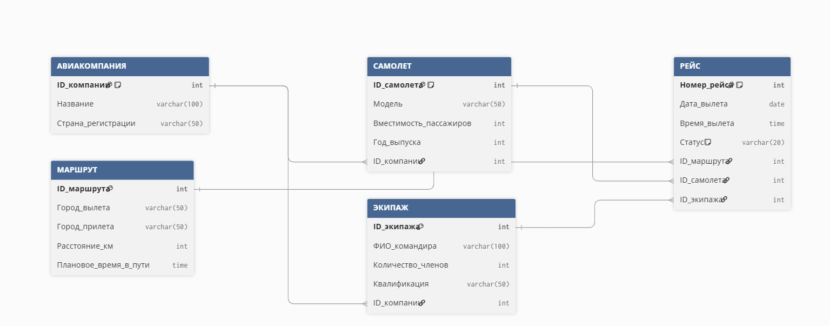

4. Представить концептуальную модель в терминах реляционной модеели
Для обеспечения возможности выполнения всех сформулированных запросов вводится агрегированная сущность ИНФОРМАЦИЯ О РЕЙСЕ, объединяющая данные о рейсах, маршрутах, самолетах, экипажах и авиакомпаниях.
В терминах реляционной модели эта концептуальная модель представляется следующей таблицей:
Номер  рейса | Дата вылета | Время | Статус | ID маршрута | Город вылета | Город прилета | ID самолета | Модель | ID экипажа | ФИО командира | ID компании | Название компании

5. Описать домены (допустимые множества значений, которые могут принимать атрибуты), указывая типы соответствующих данных и их характеристики.
Номер рейса принимает значения из множества целых неотрицательных чисел, максимальная длина числа 6 знаков.
Дата вылета принимает значение даты в формате ДД.ММ.ГГГГ.
Время принимает значение времени в формате ЧЧ:ММ.
Статус принимает символьное значение из фиксированного множества прибыл, формируется, в полете, максимальная длина 15 символов.
ID маршрута принимает значения из множества целых чисел, максимальная длина числа 4 знака.
Город вылета принимает символьное значение, максимальная длина 30 символов.
Город прилета принимает символьное значение, максимальная длина 30 символов.
ID самолета принимает значения из множества целых чисел, максимальная длина числа 4 знака.
Модель принимает символьное значение, максимальная длина 30 символов.
ID экипажа принимает значения из множества целых чисел, максимальная длина числа 4 знака.
ФИО командира принимает символьное значение, максимальная длина 50 символов.
ID компании принимает значения из множества целых чисел, максимальная длина числа 4 знака.
Название компании принимает символьное значение, максимальная длина 50 символов.
6.Определить ключи и внешние ключи (если они есть).
Ключом данного отношения является совокупность атрибутов Номер рейса и Дата вылета. Внешние ключи в данной агрегированной таблице не выделяются, так как все атрибуты находятся в одном отношении, что и является причиной избыточности данных.
7. Выписать функциональные зависимости (рассматривая возможные значения полей таблицы).
Зависимость от первичного ключа: (Номер рейса, Дата вылета) - Время, Статус, ID маршрута, ID самолета, ID экипажа (Каждый конкретный вылет рейса в определенную дату имеет строго одно время, статус, и выполняется конкретным самолетом, экипажем по конкретному маршруту).
Зависимости между неключевыми атрибутами (транзитивные зависимости):
ID маршрута - Город вылета, Город прилета (Зная ID маршрута, мы однозначно определяем города вылета и прилета).
ID самолета - Модель, ID компании (Зная ID самолета, мы однозначно определяем его модель и компанию-владельца).
ID экипажа - ФИО командира, ID компании (Зная ID экипажа, мы однозначно определяем ФИО командира и компанию-работодателя).
ID компании – Название компании (Зная ID компании, мы однозначно определяем её название).
8. Привести полученную концептуальную модель к третьей нормальной форме (показать, что она находится в соответствующей нормальной форме).
Для того чтобы привести модель к первой нормальной форме (1НФ), нужно убедиться, что в таблице все данные атомарны, т.е. на пересечении любой строки и столбца таблицы находится единственное значение. Наша исходная таблица удовлетворяет этому условию.
Таблица находится во второй нормальной форме (2НФ), если она удовлетворяет определению 1НФ и все ее атрибуты, не входящие в первичный ключ, связаны полной функциональной зависимостью с первичным ключом. В нашей таблице первичный ключ составной: (Номер_рейса, Дата_вылета). Все неключевые атрибуты зависят от этой пары целиком, поэтому условие 2НФ формально выполняется.
Таблица находится в третьей нормальной форме (3НФ), если она удовлетворяет определению 2НФ и ни один из ее неключевых атрибутов не связан функциональной зависимостью с любым другим неключевым атрибутом. В нашей исходной таблице это условие нарушается. Например, атрибут Модель зависит от неключевого атрибута ID_самолета, а атрибут Город_вылета зависит от неключевого атрибута ID_маршрута. Это приводит к дублированию данных (название компании или модель самолета повторяются в каждой строке рейса).
Исходное отношение приведено к пяти отношениям, каждое из которых находится в третьей нормальной форме
Заметим, что в отношениях R2, R3 и R5 атрибуты ID_компании, ID_маршрута, ID_самолета и ID_экипажа являются внешними ключами, используемыми для установления связей с другими отношениями.
Описание полученных отношений:
Отношение R1 представляет объект АВИАКОМПАНИЯ с атрибутами: ID компании (первичный ключ), Название компании.
Отношение R2 представляет объект САМОЛЕТ с атрибутами: ID самолета (первичный ключ), Модель, ID компании (внешний ключ).
Отношение R3 представляет объект ЭКИПАЖ с атрибутами: ID экипажа (первичный ключ), ФИО командира, ID компании (внешний ключ).
Отношение R4 представляет объект МАРШРУТ с атрибутами: ID маршрута (первичный ключ), Город вылета, Город прилета.
Отношение R5 представляет объект РЕЙС с атрибутами: Номер рейса, Дата вылета (составной первичный ключ), Время, Статус, ID маршрута (внешний ключ), ID самолета (внешний ключ), ID экипажа (внешний ключ).

